## 【青青子佩】疾控专家 程绍辉

[牡丹江市第二高级中学](javascript:void(0);)



程绍辉博士，出生于1972年。 目前在天津市疾病预防控制中心任职研究员，同时兼任天津医科大学硕士研究生导师，南开大学医学院兼职教授，卫生部卫计委核心专家库专家，国家重大专项课题评审专家。

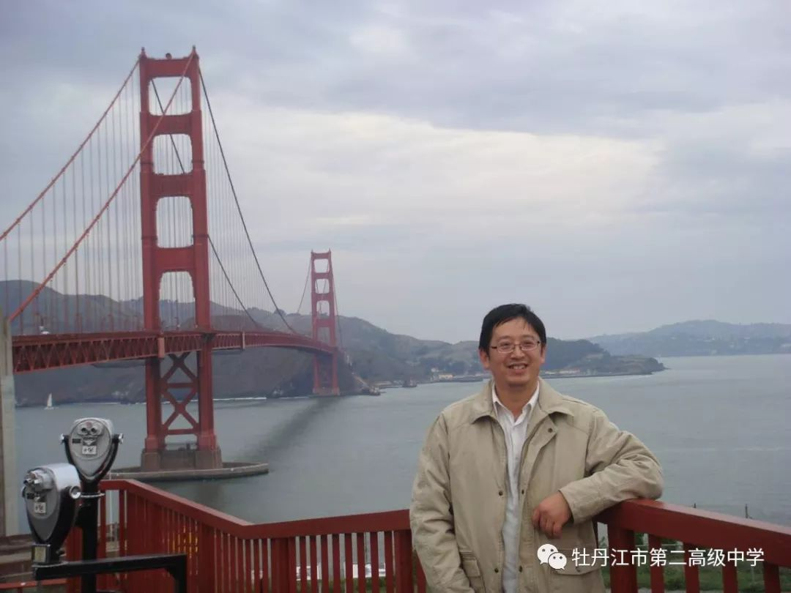

程绍辉初中和高中的六年学习时光都是在牡二中度过的。1990年，他以优异成绩考入了哈尔滨医科大学，从而开始了漫漫的求学与科研工作之路。1990-1998年，本科就读于哈尔滨医科大学预防医学专业，研究生就读于东北农业大学兽医外科专业；1998-2001年，在哈尔滨医科大学学习流行病学，并获得博士学位；2001-2003年，进入北京军事医学科学院博士后工作站从事免疫学科研工作；2003-2006年，在北京工业大学工作，担任副研究员；2006-2008年，作为访问学者赴美访问研学，担任美国加州希望城医学研究中心高级研究员；2008-2011年，就职于天津市疾病预防控制中心，担任性病艾滋病预防控制所副所长、研究员；2011年至今，担任天津市疾病预防控制中心性病艾滋病预防控制室确证中心实验室主任、研究员。

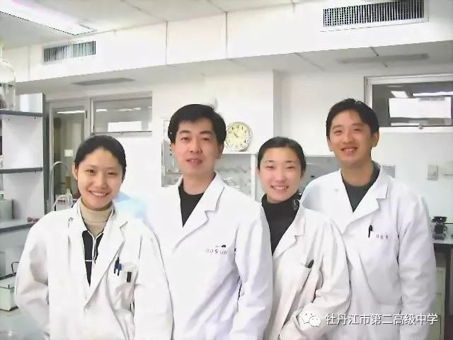

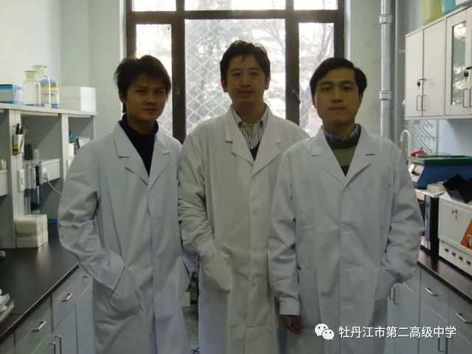



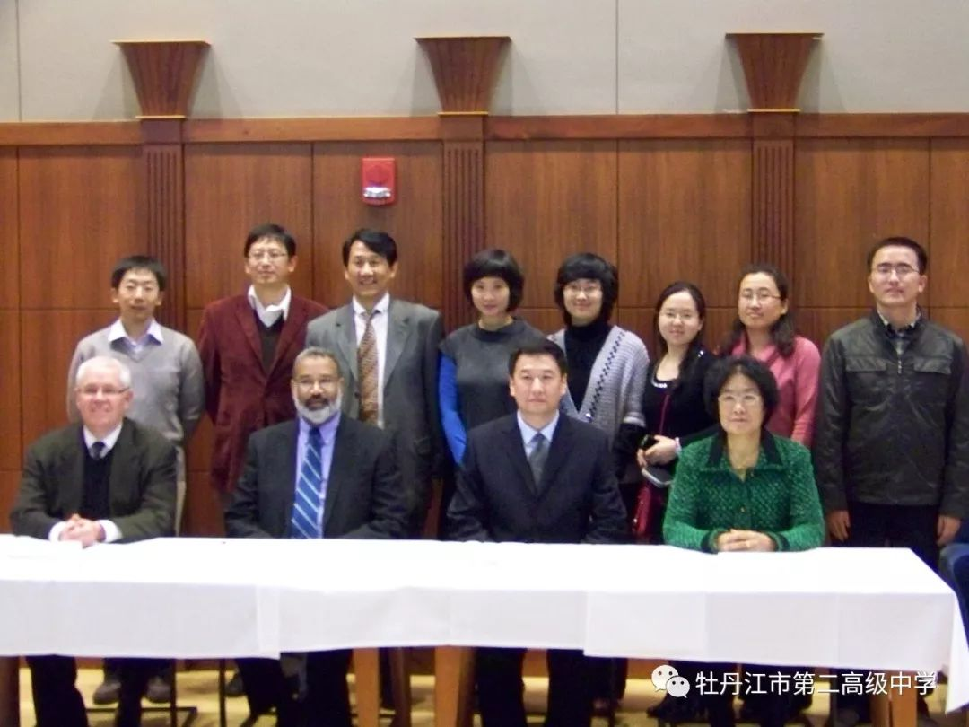

程绍辉自博士毕业之后，师从免疫学家沈倍奋院士、病毒学家曾毅院士，开展病毒免疫学相关领域研究。自2003年以来一直从事HIV-1病毒学研究，先后主持国家自然科学基金、北京市教委面上基金、北京市教委教学基金、博士启动基金等多项课题研究工作，曾参与国家863项目一项、国家自然科学基金二项，内容涉及HIV-1病毒耐药性、免疫学和药物发现等方面的研究，研究成果被中国科协提名“我国学者发明抗HIV药高通量筛选方法”给予肯定推广。2006年赴美访问学习期间，先后在Moffitt肿瘤研究所和贝克曼研究中心从事感染性免疫研究并学习相关技术。2008年回国之后任职于天津市疾病预防控制中心，先后主持开展《梅琳达•盖茨基金会-男男同性恋艾滋病干预项目（天津地区）》、《全球基金中国艾滋病项目第六轮（天津地区）》以及市卫生局重大科技攻关项目等，开展了男男同性恋的分子流行病学调查和大范围的干预措施，并取得很好的防治效果。相关成果得到业内专家广泛认可，其中《 HIV整合酶耐药位点的预测》被评为国内领先成果（成果登记号：津20141234），《 第四代化学发光人类免疫缺陷病毒抗原抗体联合检测系统》获得2014年中国产学研创新与合作奖。

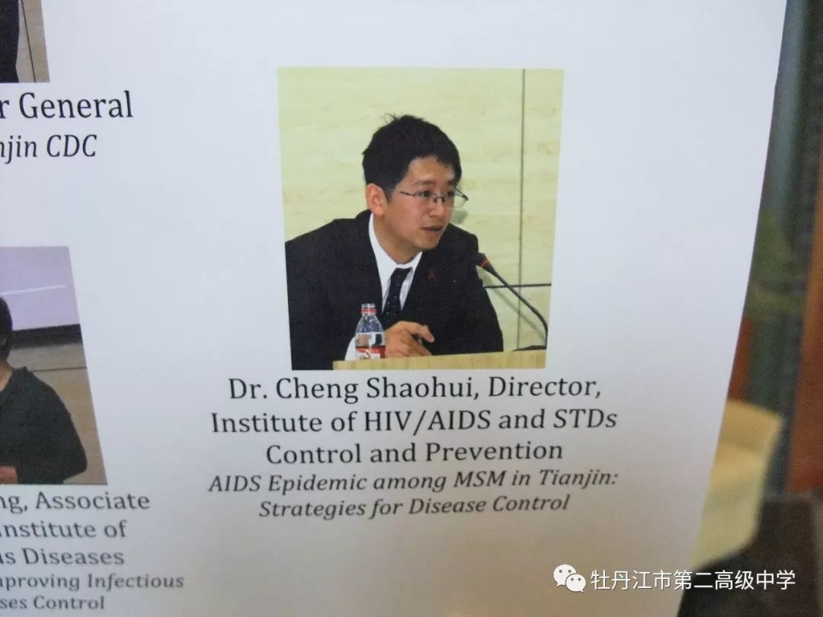

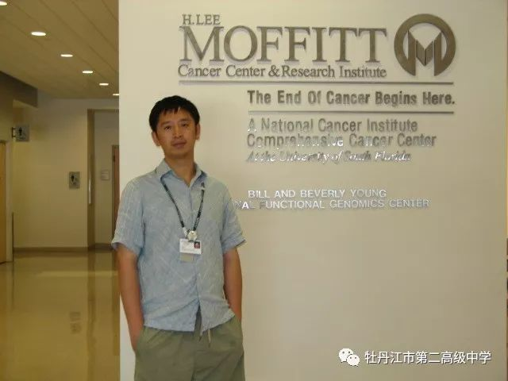

程绍辉博士虽然事业有成，但心中的故乡结、母校情随着岁月的流逝愈发强烈，前不久，他在给母校王校长的信中恳切地表达了这种感恩之情：**“得知2022年牡二中将举办70周年校庆的消息，我十分激动，作为老校友，我很关心母校这些年的发展和进步……让我们在海内外、神州各地的牡二中校友能够聚在一起，为母校今后的辉煌添砖加瓦。”**

一封信，一生情！

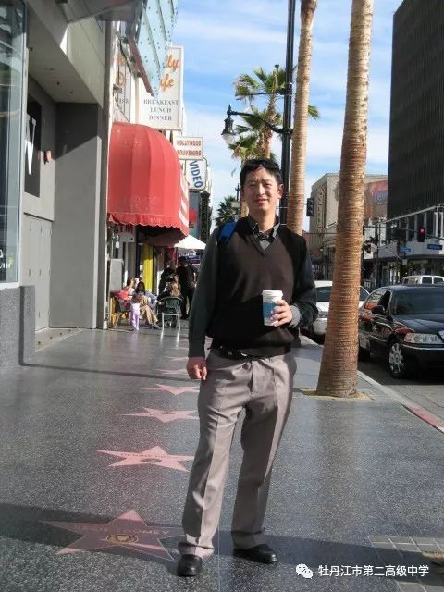

撰稿：孙时军

供图：程绍辉

编校：胡  凯



牡丹江市第二高级中学官方主页

http://www.mdjez.org.cn